**SAVOIR INTERPRETER ET EXPLIQUER LE SENS D’UNE CONSIGNE**

**POUR REPONDRE A UNE QUESTION IL FAUT D’ABORD COMPRENDRE LE SENS DU PRONOM RELATIF AU DEBUT DE LA PHRASE.**

**. Quand ?** on vous demande une date, une période

**. Pourquoi ?** on vous demande une cause, une raison et on attend des explications

**. Qui ?** on vous demande le nom d’une personne

**. Quoi ?** on vous demande le sujet, l’objet, le thème

**. Que ?** on attend dans la réponse **le nom d’un objet, d’une chose**, d’une idée ou d’un sentiment

**. Où ?** on vous demande un lieu (un espace, un endroit)

**. Comment ?** on vous demande les manières, les moyens

**Il y a des consignes spécifiques en Histoire-Géographie :**

- **Les causes** : les raisons, ce qui provoque quelque chose

- **Les conséquences** : les résultats, les effets

- **Les facteurs** : éléments qui participent à un résultat, qui permet d’expliquer une situation, une action

- **Les enjeux** : ce que l’on peut gagner ou perdre dans une situation

**REFORMULER LA CONSIGNE POUR LA COMPRENDRE**

**- Expliquer les consignes (en vous aidant du verbe, de l’indice qui vous renseigne sur l’endroit où chercher la réponse)**

* Montrer à l’aide de la carte, quelles parties de la Gaule sont aux mains des romains en 58 av JC
* Quelles différences peux-tu relever entre les deux mosaïques ?
* Localiser la ville de Lyon
* Citer les éléments du texte qui montrent que le roi est puissant
* Décrire le paysage en distinguant les éléments naturels et ceux construits par l’homme
* Expliquer comment César a remporté la bataille d’Alésia
* Chercher dans la mosaïque quelles armes utilisent les soldats d’Alexandre
* Écrire un texte expliquant où et quand les premières cités de la Mésopotamie sont apparues ?

- **Quelle est la différence entre** «  Raconter la bataille de Verdun » «  Expliquer la bataille de Verdun » « Situer la bataille de Verdun» ?

**- Vous allez essayer d’expliquer avec vos mots ce qui est demandé dans les consignes suivantes :**

1. Rédiger un texte dans lequel: ……………………………..
2. Relever 3 noms: ……………………………………………………
3. Situer sur une carte: ………………………………………………..
4. Citer 5 éléments: ……………………………………………..
5. Expliquer les raisonsde la 1ere Guerre mondiale: ………………………….
6. Décrire la photo proposée:…………………………………………

**Il faut aussi comprendre le verbe utilisé :**

**Relier le verbe à sa définition :**

**Relever -**

**Situer dans son contexte –**

**Citer –**

**Expliquer -**

**Décrire –**

**Raconter –**

**Rédiger –**

**Situer –**

- Ecrire avec des phrases

-Placer dans son contexte historique (par rapport à une période, à un siècle, à un évènement…)

- Il faut recopier le bon passage d'un texte en n'oubliant pas les guillemets

- C’est dire pourquoi ou comment

**-** Repérer des éléments

**-** Dire à quel endroit se trouve un lieu par rapport à des repères géographiques (continent, état, villes, points cardinaux…) (par rapport à où, à quoi ?)

- Dire ce que l’on voit, donner les éléments (du paysage, d’un tableau…)

- Rédiger un texte pour présenter un personnage, un évènement, une situation. Il faut organiser ses idées en respectant la chronologie et la logique. Il faut utiliser des mots justes.

**- Rechercher les éléments pour comprendre une consigne:**

. Encadrer le verbe et indiquer ce que l’on attend

. Surligner le pronom relatif

. Souligner l’indice  de l’endroit où se trouve la réponse : dans le document, d’après nos connaissances (ce que vous savez et ce que vous avez appris), sur la carte. Ce que l’on peut utiliser pour répondre

Ex : A l’aide de la carte, relever quelles sont les conséquences territoriales de la 1 ere Guerre mondiale ?

SUJET BREVET 2018 Amérique du Nord

EXERCICE 1 : ANALYSER ET COMPRENDRE DES DOCUMENTS EN HISTOIRE (20 POINTS)

**HISTOIRE : Un monde bipolaire au temps de la guerre froide**

Document 1: Berlin, Checkpoint Charlie (1961).

Checkpoint Charlie est un point de passage entre Berlin-Ouest et Berlin-Est. Le 25 octobre 1961, les gardes-frontières de Berlin-Est refusent le passage d’un ambassadeur américain. Des chars américains et soviétiques se retrouvent face à face. Après plusieurs heures, ils se retirent sans qu’aucun coup de feu n’ait été tiré.



**Source** : R.Hesse, Bundesarchiv (1961)

**Document 2 : L’Allemagne au temps de la guerre froide.**

*Au cours de la guerre froide, la famille Berdau (composée de quatre soeurs, Käthe, mariée à Heinz, Traute, Rose-Marie et Anneliese et leurs parents) est séparée par les événements.*

En 1959, en R.D.A, Heinz et Käthe Krause sont arrêtés, accusés d’avoir voulu fuir à l’ouest. Le jeune géologue est condamné à douze mois de prison, elle [Käthe, sa femme] est détenue vingt-quatre heures et perd son travail.

[…] Heinz et Käthe sont décidés*.* Ils vivent « avec une valise sous le lit »*.* Le jeune couple demande l’autorisation de partir en vacances sur la presqu’île de Hela, en Pologne. En réalité ils vont à Berlin. En 1960, le mur n’a pas encore été construit et un train régional circule entre deux destinations de l’est, avec quelques arrêts très surveillés dans Berlin-ouest. « Mon mari était très courageux, il a pris l’initiative » raconte Käthe, les yeux brillants. Au premier arrêt dans le district ouest, il dit à sa femme : « On sort ! ». Ils descendent sans rien dire, attendant qu’on les arrête, mais on ne les remarque pas. […]

Quand le Mur est construit en 1961, Traute vit à Hambourg (R.F.A), Rose-Marie en Autriche, Käthe à Waiblingen (R.F.A), seule Anneliese est restée à Greifswald (R.D.A) avec leur mère. « On était séparés, peut-être pour toujours ». Anneliese et Käthe restent très proches. « On échangeait des photos, mais les lettres étaient contrôlées. On ne pouvait pas parler de nos vies. Les paquets étaient fouillés. En trente ans, les visites se comptent sur les doigts d’une main. […] En 1989 on n’avait pas idée que le Mur pouvait tomber. On ne se rendait pas compte que c’était proche. »

**Source :** Nathalie Lacube, « *En Allemagne, les soeurs Berdau ont vécu au rythme de l’histoire* », *La Croix*, 14 janvier 2011

**Questions**

**Document 1 :**

1. Quelles sont les deux principales puissances rivales au cours de la guerre froide ? (2 points)

**Document 2 :**

2. Qu’ont décidé Heinz et Käthe ? En quoi cela permet-il d’expliquer la construction du mur de Berlin ? (4 points)

3. Montrez que la guerre froide a rendu difficile la vie quotidienne des Allemands (au moins deux éléments attendus). (4 points)

4. Relevez dans le texte, en indiquant sa date, l’événement qui correspond à la fin de la guerre froide. (2 points)

**Documents 1 et 2 :**

5. Montrez que la situation à Berlin et en Allemagne illustre les tensions entre l’Est et l’Ouest pendant la guerre froide. (8 points)

EXERCICE 2 : MAITRISER DIFFERENTS LANGAGES POUR RAISONNER ET UTILISER DES REPERES GEOGRAPHIQUES (20 POINTS)

**GEOGRAPHIE : Les territoires ultramarins français : une problématique spécifique**

1. Rédigez un développement construit d’environ vingt lignes dans lequel vous présenterez les principales contraintes des territoires ultramarins français ainsi que les aménagements mis en oeuvre pour valoriser ces territoires. Vous pouvez vous appuyer sur un ou plusieurs exemples vus en classe. (15 points)

2. Sur le planisphère (5 points) :

• Localisez et nommez trois océans.

• Choisissez un figuré pour représenter les territoires ultramarins et placez-le dans la légende.

• Nommez et localisez trois territoires ultramarins.

• Choisissez un figuré pour représenter le territoire métropolitain, placez-le dans la légende.

• Localisez le territoire métropolitain sur le planisphère.

EXERCICE 3 : MOBILISER DES COMPETENCES RELEVANT DE L’ENSEIGNEMENT MORAL ET CIVIQUE (10 POINTS)

**Situation pratique : L’égalité hommes-femmes en France**

Depuis 1982, le 8 mars est officiellement reconnu, en France, comme la journée des droits des femmes. Votre collège profite de cette journée pour organiser une exposition pour rappeler qu’en France, hommes et femmes disposent de droits égaux mais que des inégalités persistent. Voici deux panneaux issus de cette exposition :

Document 1 : Panneau *Quelques étapes dans la mise en oeuvre d’une égalité de droits entre hommes et femmes en France*

1907 : la loi accorde aux femmes mariées la libre disposition de leur salaire.

1924 : les programmes de l’enseignement secondaire sont les mêmes pour les filles et les garçons.

1944 : droit de vote et d’éligibilité aux femmes.

1946 : le principe de l’égalité entre les femmes et les hommes dans tous les domaines est désormais inscrit dans la Constitution.

1965 : loi de réforme des régimes matrimoniaux qui autorise les femmes à exercer une profession sans autorisation de leur mari et à gérer leurs biens propres.

1972 : le principe de l’égalité de salaires entre les femmes et les hommes est inscrit dans la loi.

2000 : loi favorisant l’égal accès des femmes et des hommes aux mandats électoraux.

|  |
| --- |
| Document 2 : Panneau *Les inégalités professionnelles aujourd’hui*  Par rapport aux hommes, les femmes gagnent….  • 27,5% de moins dans le secteur des services où elles sont 88% à travailler  • 21,8% de moins lorsqu’elles sont cadres  Leurs emplois sont les plus précaires et les moins bien rémunérés puisqu’elles représentent 62 % des emplois non qualifiés. |

**Source** : Panneaux réalisés par les élèves (les données chiffrées sont issues de *Franceinfo.fr*, 17/09/2014).

**Questions**

**Document 1 :**

1. De quand date l’affirmation du principe d’égalité complète entre hommes et femmes en France ? (1 point)

2. Pourquoi, selon vous, a-t-il été nécessaire d’adopter ensuite de nouvelles lois sur l’égalité hommes-femmes ? (1 point)

**Document 2 :**

3. A partir du document, montrez que des inégalités persistent dans le domaine professionnel. (2 points)

4. Proposez au moins deux explications au maintien d’inégalités professionnelles entre hommes et femmes. (2 points)

**Documents 1 et 2 :**

5. Rédigez un texte de quelques lignes de conclusion à l’exposition expliquant en quoi les inégalités entre les hommes et les femmes vont à l’encontre des valeurs de la République française. (4 points)

Révisions de 3eme : Se repérer dans le temps

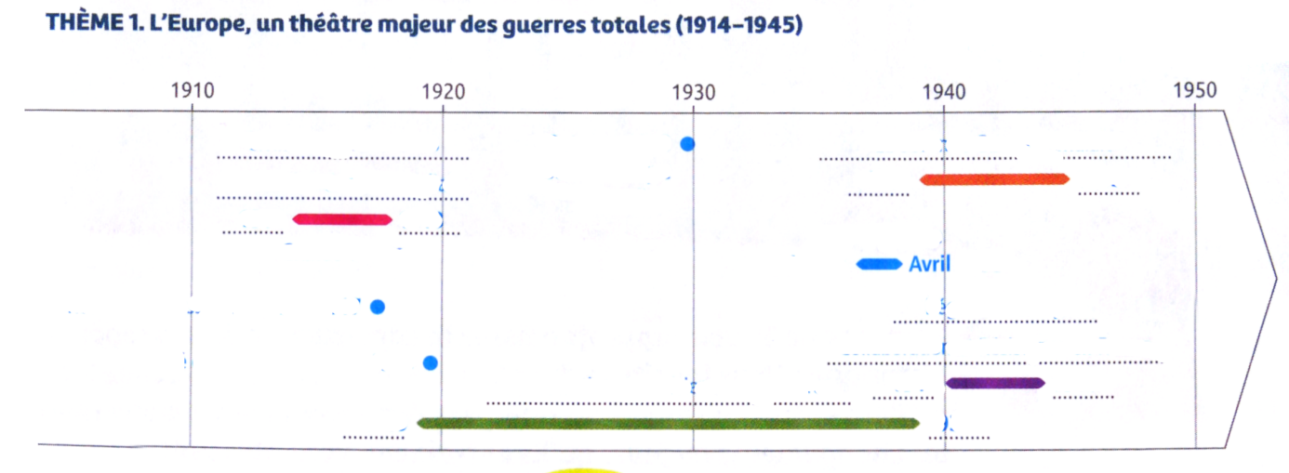

1/ Notez au brouillon les 4 grandes périodes historiques étudiées dans la première partie du programme.

Situez-les, datez-les et nommez-les sur la frise.

2/ Reportez les faits suivants en les datant.

Front populaire, traité de Versailles, crise économique mondiale, Grande guerre et Révolutions russes

|  |  |  |  |
| --- | --- | --- | --- |
| **Ordre chronologique** | **Crise** | **Sortie de crise** | **Arguments** |
| **1914** |  |  |  |
| **Révolutions russes** |  |  |  |
| **Traité de Versailles** |  |  |  |
| **Crise économique mondiale** |  |  |  |
| **Front populaire** |  |  |  |
| **8 mai 195** |  |  |  |

3 / Donnez du sens aux faits, cochez si le fait correspond à une crise ou une sortie de crise puis justifiez votre choix.

4/ D’après la frise chronologique et vos connaissances, pourquoi pouvez-vous affirmer que la période 1914-1945 est une période de crises ?

…………………………………………………………………………………………………………………………………………………………………………………………………………………………………………………………………………………………………………………………………………………………………………………

5/ Datez et situez les périodes du Thème 2 et les faits historiques illustrés par les images sur la frise.

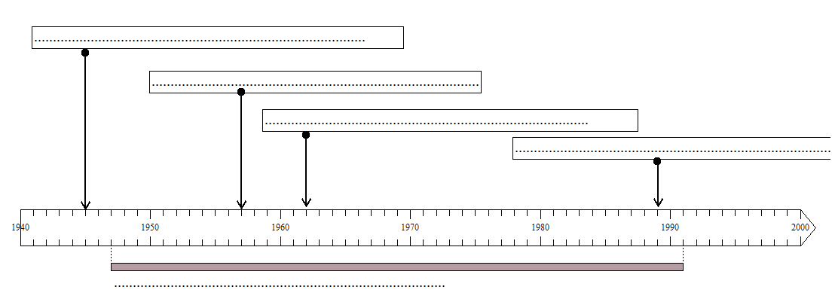

1

3 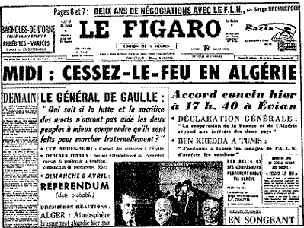

4 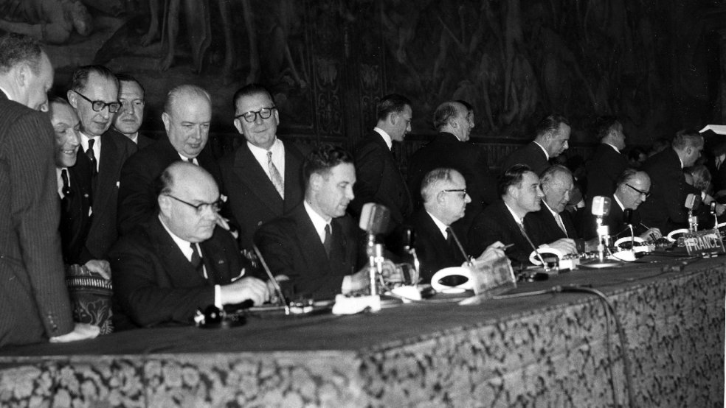

2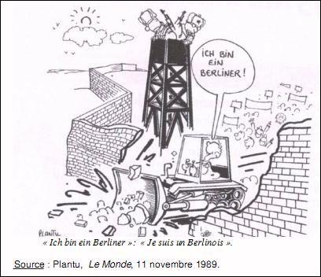

6/ Pourquoi peut-on qualifier de rupture historique la création de l’ONU et la fin de la guerre froide ?

……………………………………………………………………………………………………………………………………………………………………………………………………………………………………………………………………………………………………………………………………………………………………………………………………………………………………………………………………………………………………………………

Se repérer dans l’espace

TH3 : Les grands repères géographiques de l’espace européen.

1/ A quel Etat correspond chacun des numéros sur la carte :

1……………………….

2……………………………

3……………………………

4……………………… ……

5……………………………

6……………………………

7……………………….…..

8……………………………

9……………………………

2/ Complétez la carte, nommez et localisez :

-en noir 5 des principales métropoles européennes

-en vert les 3 métropoles dans lesquelles siègent les institutions européennes

-en bleu les mers et océans

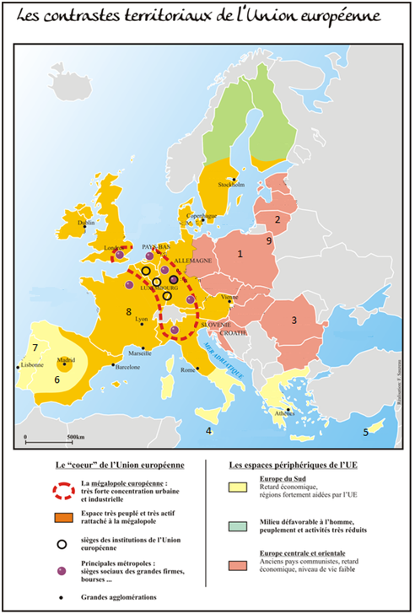

3/ Qu’appelle-t-on la mégalopole européenne ? complétez le texte à trous.

Espace fortement urbanisé qui, du ………………………………………………………………..de l’Angleterre au …………………

de l’Italie en passant par la vallée du Rhin, concentre ……………………………………………………………………………………

………………………………………………………………………………………………….Cet espace joue un rôle majeur dans

l’organisation de l’espace ………………………………………….. .